Introdução

Este write-up é referente a Challenge CarnavOwn 2026 - Marketplace. Caso precise de suporte, favor abrir um ticket no canal de suporte no servidor do Discord.

Reconhecimento

Inicialmente, foi realizada uma varredura com o Nmap para identificar as portas abertas e os serviços expostos na máquina alvo.

nmap -p- --open --min-rate 1200 <MACHINE-IP> -sVC -vvv

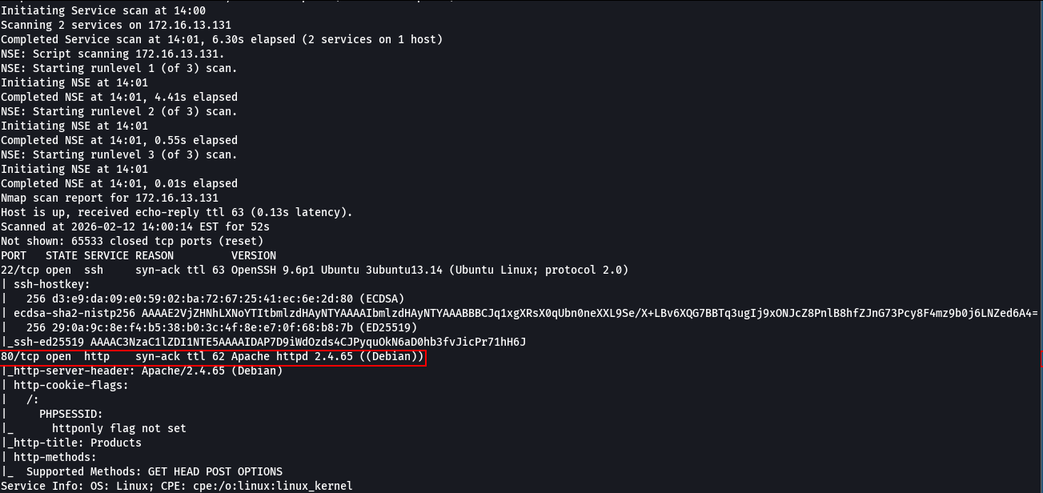

Foi identificada a porta 80 aberta na máquina, e acessamos a aplicação web.
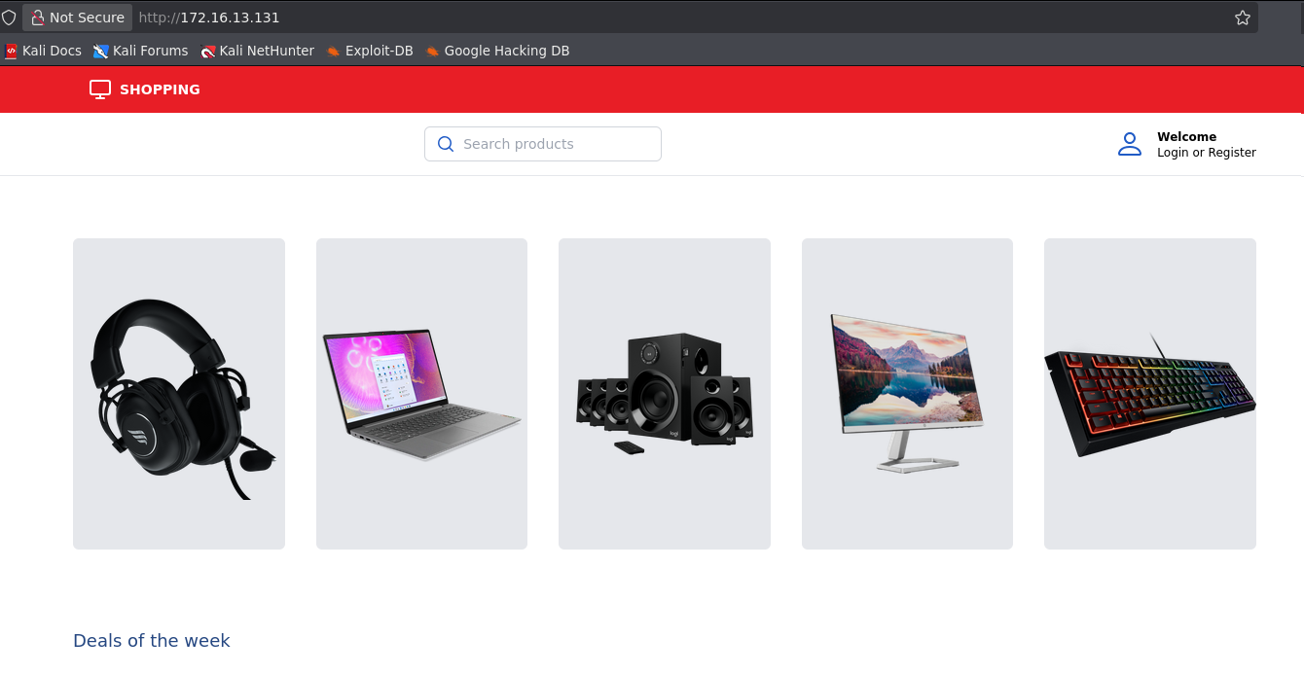

Na aplicação web, foi identificado o arquivo register.php, responsável pelo registro de novos usuários, por meio do qual foi possível criar uma nova conta.

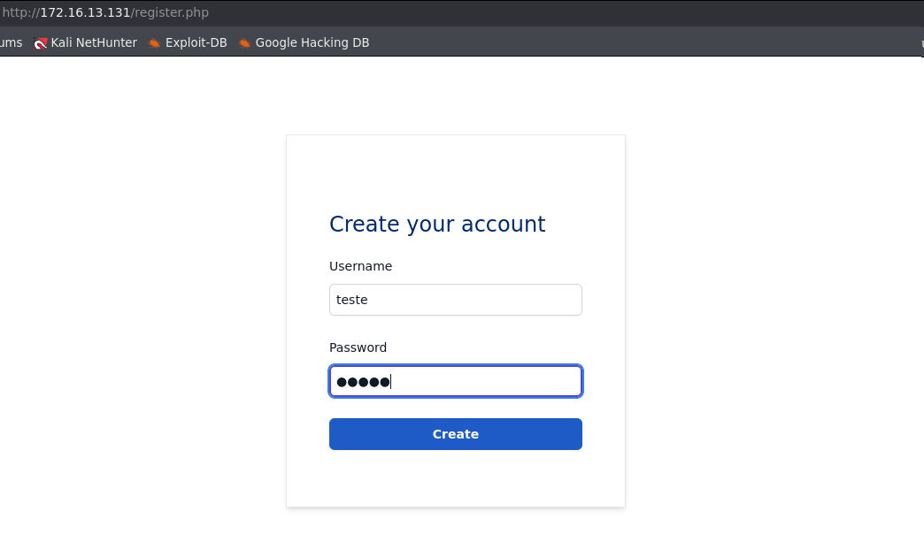
Após o registro na aplicação, foi identificada a rota de perfil do usuário, onde é possível visualizar informações da conta e realizar a alteração de senha.

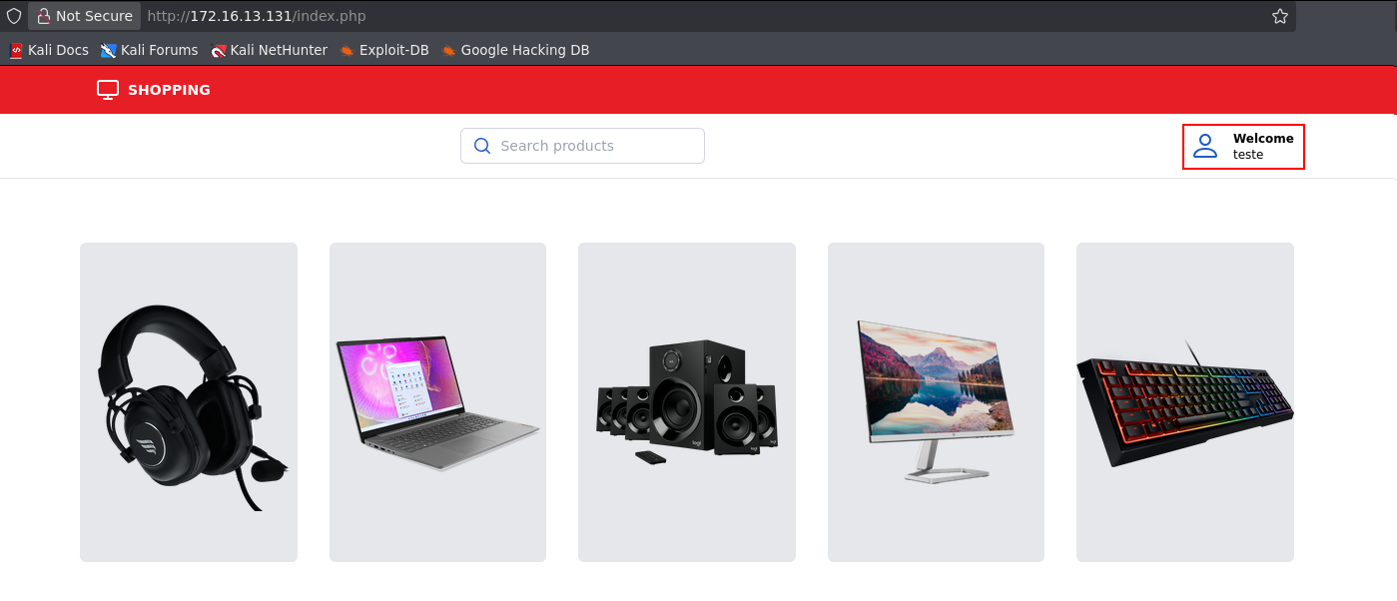

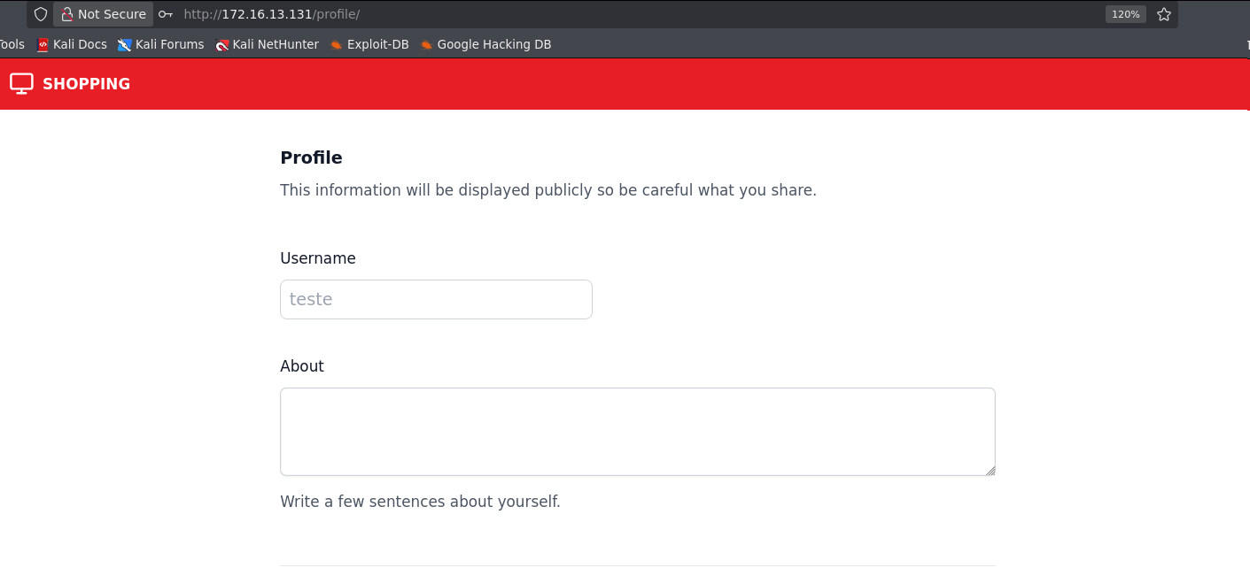

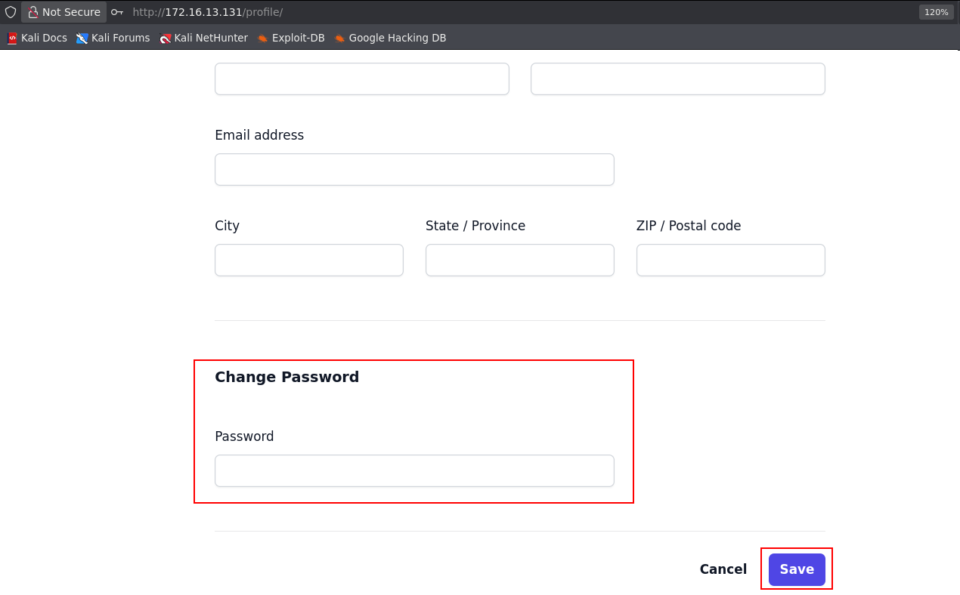

Nessa rota, a requisição foi interceptada com o auxílio de um proxy, permitindo observar a presença de um parâmetro de identificação do usuário, no caso id=2, correspondente à conta criada.

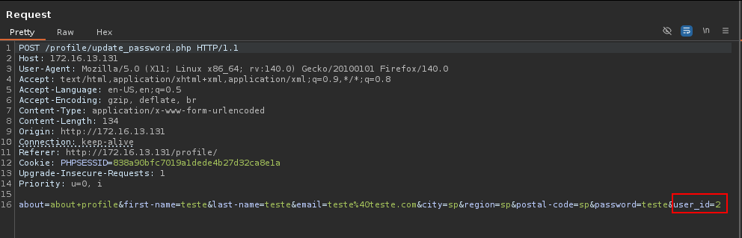

Como esse identificador corresponde à conta do usuário, foi possível alterar o valor para id=1 e redefinir a senha de outro usuário, possivelmente o administrador.
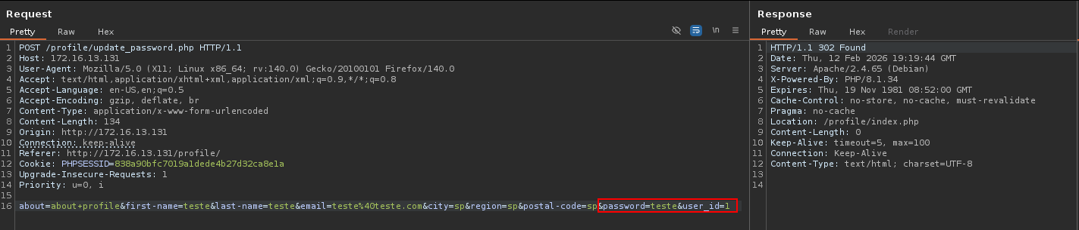

Em seguida, foi realizado o login na conta do administrador utilizando a senha definida anteriormente.

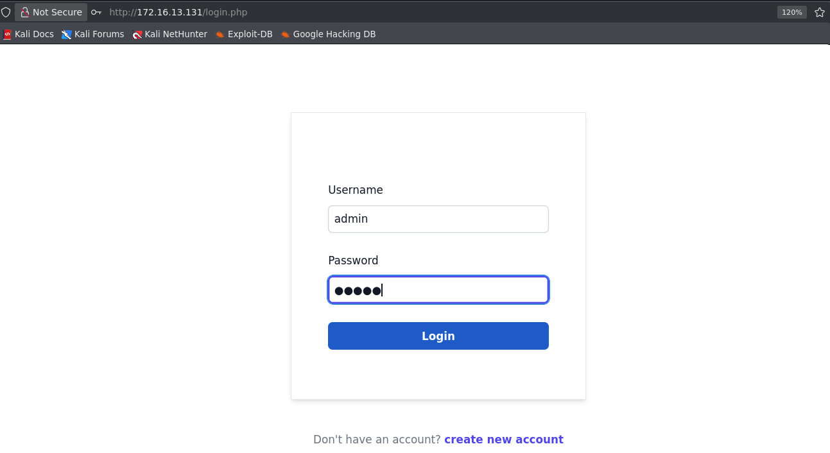

Dessa forma, foi possível obter a flag do desafio.
